УТВЕРЖДАЮ:

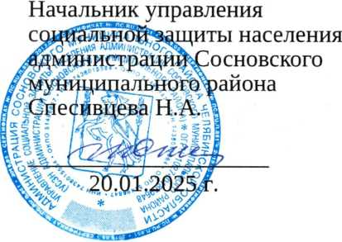

**Отчет по реализации проекта «Крепкая семья»**

**в Сосновском муниципальном районе за 2024 год**

В Сосновском районе для реализации проекта предусмотрен комплекс решений-мероприятий, которые воплощаются на постоянной основе. Этот комплекс мероприятий имеет планомерный систематический характер для достижения положительного результата, большего охвата благополучателей и получателей информации о проводимой в муниципальном образовании социальной политике по поддержке семейного благополучия и семейных ценностей.

С учетом времени комплекс мероприятий периодически расширяется и обновляется новыми интересными идеями и мероприятиями:

1. Ко Дню России в рамках реализации проекта «Крепкая семья» и мероприятий в сфере национальной политики в Сосновском районе состоялся первый районный фестиваль семейных традиций "Сосновский слон", приуроченный к Году семьи. Мероприятие прошло под девизом «Семья и Любовь – Опора Нации» и собрало сотни семей – представителей разных национальностей и культур, проживающих на территории Сосновского района.

**Для реализации концепции фестиваля были следующие конкурсы и площадки:**

**- конкурс «Семья вместе – душа на месте».** Организаторы отбирали участников по предварительно поданным заявкам. Пять семей – представителей русской, башкирской, татарской, казахской национальностей вышли в финал и в рамках конкурса имели возможность творчески представить свою семью, рассказать о своих традициях, угостить членов жюри кулинарным изделием, рецепт которого передаётся от матери к дочери из поколения в поколение.

**- конкурс, где все желающие пробовали и голосовали за понравившееся национальное блюдо – гастрономический конкурс «Национальный пирог».** Рядом на общем столе можно было встретить и татарский бэлеш, и русский пирог с рыбой, и армянскую пахлаву, и башкирскую губадию. Участники конкурса – жители Сосновского района привезли на суд жюри 24 конкурсных блюда, имеющих сложную технологию приготовления и их красивую презентацию.

**- популярностью среди посетителей фестиваля пользовались мастер-классы от ремесленников и мастеров.** Расписать печатный пряник, изготовить глиняный горшок, медальной из бересты или куклу-оберег, выстраивались целые очереди.

Для активных семей были организованы спортивные состязания, а для детей – игровые площадки с национальными играми от коллективов Султаевского, Есаульского, Рощинского, Полетаевского и Районного домов культуры Сосновского района.

**- вдали от главной сцены фестиваля, проходили полезные встречи с практикующими семейными психологами.** Лекторы осветили актуальные в рамках фестиваля вопросы: как взаимодействовать с ребенком-подростком, как найти гармонию в семейных отношениях, как правильно воспитывать детей и почему традиции для этого играют немаловажную роль.

**- окунуться в историю и подержать в руках предметы старины смогли посетители выставки национального быта.** Бережно подготовленные представителями национальных центров города Челябинска и Сосновского районного историко-краеведческого музея экспонаты завораживали как детей, так и взрослых. Многие, выходя из демонстрационного шатра, делились впечатлениями об увиденном и с грустью сообщали, что мало интересовались культурой даже своего собственного народа, благодарили за возможность участия в масштабном мероприятии.

- в зоне фуд-корта, где можно было отведать блюда национальной кухни и сладкие угощения, прошел мастер-класс по приготовлению настоящего узбекского плова.

Фестиваль был освещен СМИ, в т.ч. в 13-минутном репортаже 1 областного канала «В поисках самоцветов»: Сосновский СЛОН» (<https://www.1obl.ru/tv/v-poiskakh-samotsvetov/v-poiskakh-samotsvetov-ot-16-11-2024/v-poiskakh-samotsvetov-sosnovskiy-slon/>),

новостях АНО «Сосновская нива» (<https://sosnovosti.ru/85739-s-lyubovyu-k-seme-v-sosnovskom-rajone-proshel-festival-semejnyh-tradiczij/>) и в иных интернет-источниках.

# В живую фестиваль охватил более 900 чел., а информационно получил более широкий охват и положительные отзывы населения.

2. В апреле-июне 2024 г. проведен муниципальный этап Всероссийского конкурса «Семья года». По итогам конкурса две семьи в номинациях «Многодетная семья» и «Золотая семья» были представлены на областной этап конкурса. Все семьи были поощрены за участие. Проведение муниципального этапа было также освещено в СМИ Сосновского района и получило много положительных откликов от населения.

<https://sosnovosti.ru/85289-v-sosnovskom-rajone-vybrali-pobeditelej-konkursa-semya-goda/>

3. В июле 2024 года в рамках «Года семьи» и 90-летия Челябинской области на площадке Сосновского района прошло мероприятие Автопоезд «Большая семья» с участием 7 областных министерств и ведомств для встречи с населением, организации праздника для жителей района и объединения жителей всей Челябинской области в одну большую семью (проведен во всех муниципальных образованиях и городских округах Челябинской области). В Сосновском районе мероприятие охватило более 1000 сосновцев, получили профессиональные консультации по вопросам здравоохранения, социальной защиты, трудоустройства, образования, защиты прав и др. Проведены выставки, мастер-классы, концерт.

<https://sosnovosti.ru/87417-festival-bolshaya-semya-prohodit-v-dolgoderevenskom/>

В рамках данного мероприятия Глава района провел награждение образцовых семей Сосновского района за достойное воспитание детей, активную жизненную позицию, достижения в каких-либо видах деятельности из числа семей участников СВО, многодетных, замещающих семей, семей-долгожителей (поощрено 20 семей).

4. Поддержка образцовых матерей Сосновского района и трансляция их опыта и достижений в воспитании детей, в сочетании с успехами в трудовой, общественной, творческой и иной деятельности, пример семей которых повышают авторитет института семьи.

По инициативе председателя районной общественной организации «Совет женщин», являющегося председателем Собрания депутатов Сосновского района издается сборник «Золотой фонд матерей Сосновского района» с рассказом о героинях, их достижениях и достижениях их семей (предусмотрено 30 тыс. руб. в рамках муниципальной программы «Крепкая семья»), проводит ежегодный прием матерей ко Дню Матери. В 2024 г. в торжественном мероприятии-концерте приняли участие 350 матерей из всех сельских поселений Сосновского района, в числе которых мамы участников СВО, женщины-передовики сельскохозяйственных предприятий, приемные мама и мамы-опекуны. Израсходовано по муниципальной программе «Крепкая семья» 30 тыс. руб.

<https://sosnovosti.ru/92064-v-dolgoderevenskom-poselenii-pozdravili-zhenshhin-s-dnem-materi/>

5. Поддержка и поощрение семей-победителей областного, регионального, федерального уровней в области семейной политики. Оказывается финансовая помощь в поездках к месту участия в конкурсах и церемоний для награждения победителей. Осуществляется последующее сопровождение семей, как благополучных, в целях поддержания их последующей активности, положительного примера семейственности, сохранения семейных ценностей и традиций этих семей и в последующем. Таким образом, полученная семьями поддержка после участия в конкурсах и награждениях не является разовой акцией, а это результат постоянной заботы и внимания со стороны государства.

Для 15 семей (55 чел.), ранее награжденных разного уровня премиями, знаками отличия, в 2024 г. организована тематическая экскурсия в эко-парк «Семейное подворье» (цель: совместный досуг семей, общение, обмен опытом между семьями в различных бытовых, воспитательных вопросах, выявление проблем в семьях при общении с целью оказания своевременной поддержки).

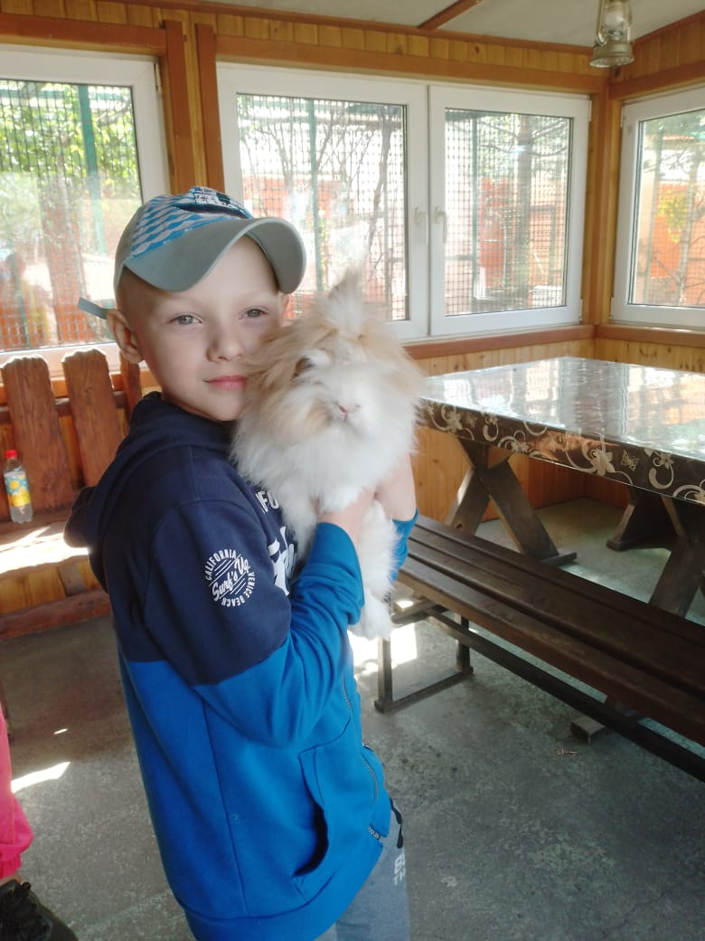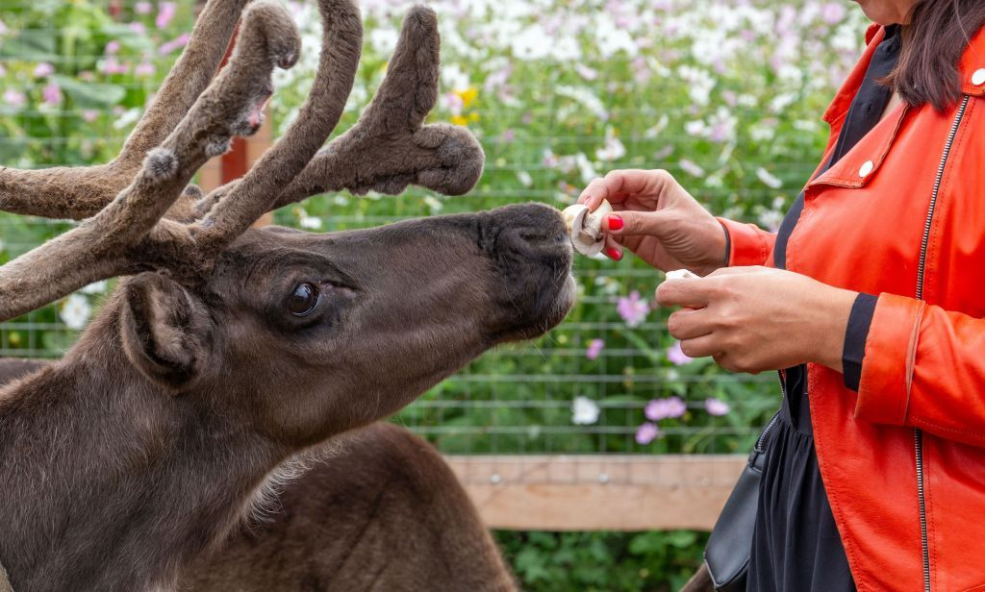

6. Не первый год Сосновский район работает с социальными партнерами в сфере семейной политики. В 2024 году в рамках выигранных грантов, финансируемых из местного бюджета, три некоммерческие организации предоставили помощь и услуги по поддержке семей с детьми Сосновского района:

-Исторический парк «Гардарика» организовал двухдневную программу для семей с детьми в летний период с погружением в историческое прошлое. Охвачено 100 семей, в т.ч. многодетные семьи, семьи, находящиеся в трудной жизненной ситуации, семьи участников СВО. Цель проекта не только в его познавательности и изучении истории, но и в объединении интересов родителей и детей, совместный досуг и времяпрепровождение, социализация семей, их общение и обмен опытом, расширение горизонтов семей с детьми;

<https://gardarika74.ru/>

# - АНО Центр поддержки семьи "ВЕТЕР НАДЕЖДЫ" – предоставил приют и комплекс услуг (социальную, правовую, психологическую, материальную и иную помощь) 5 мамам, оказавшимся в кризисной жизненной ситуации (остались без жилья, семейное насилие), еще 50 семей получили профессиональную консультационную, психологическую помощь в решении возникших проблем и жизненных ситуаций;

# <https://sosnovosti.ru/75245-kak-pomogayut-zhenshhinam-s-detmi-v-krizisnoj-situaczii/>

Фото приюта, в котором проживают семьи, попавшие в кризисную ситуацию

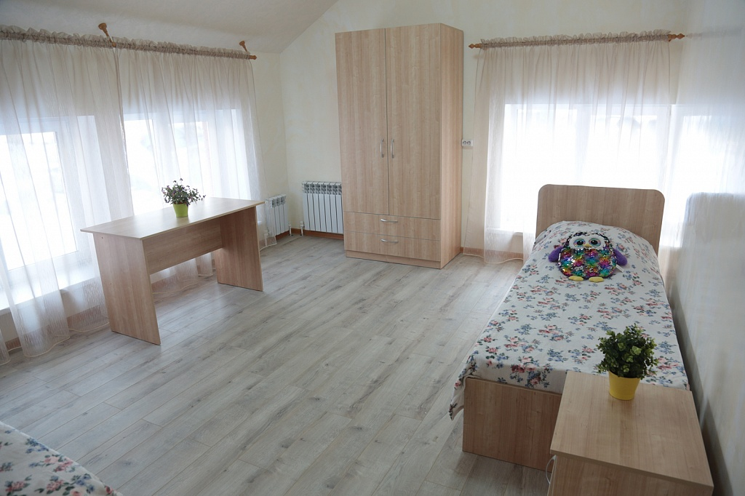

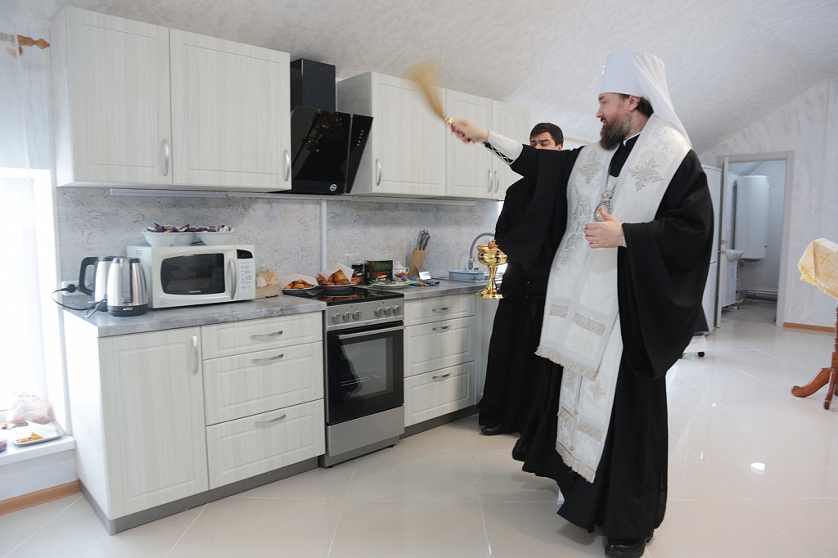

**-** Ч**елябинская областная общественная организация развития и сохранения традиций на селе «Село мое родное» организовало оказание профессиональной психологической помощи семьям различных категорий, в т.ч. семьям СВО, многодетным, в трудной жизненной ситуации. Охвачено 1900 чел., в т.ч. 500 детей.**

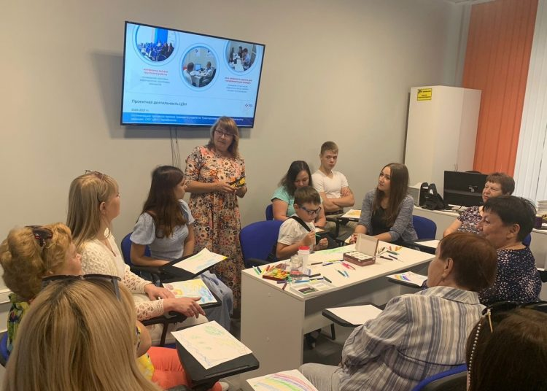

**Общая сумма грантовой поддержки деятельности социальных партнёров Сосновского района составила 1 млн.руб.**

7. Организована последовательная и результативная работа с семьями, поставленными на профилактический учет в муниципальном учреждении «Комплексный центр социального обслуживания населения Сосновского района». Для этого созданы и функционируют: клуб социально-педагогического сопровождения семей «Я познаю мир», культурно-досуговый клуб «Краски жизни», психолого-реабилитационный клуб «Радужное детство», клуб «Успешная семья», коррекционно-реабилитационная студия «В кругу семьи» и модельно-реабилитационная площадка «Университет счастливой семьи». Данные формы работы направлены на социальную реабилитацию семьи и последующее снятие ее с учета.

Основными целями и задачами данных форм работы с семьями с детьми является:

- организация совместной деятельности семей в рамках досуговой занятости детей и взрослых;

- социальное оздоровление семьи, приобретение родителями педагогического опыта семейного воспитания;

- пропаганда положительного типа семейного воспитания; пропаганда семейных ценностей;

- формирование ответственного отношения родителей к воспитанию своих детей;

- участие в спортивных соревнованиях, праздниках, психологических практикумах, совместной творческой и игровой деятельности;

- профилактика эмоционального неблагополучия и коррекция психологических проблем детей и родителей (игротерапия, арттерапия, музыкотерапия, куклотерапия и т.д.);

- коллективное посещение культурных объектов с целью получения новых знаний и расширения кругозора (выставки, экскурсии, мастер-классы и т.д.);

- участие в психологических практикумах, совместной творческой и игровой деятельности, организация выездных мероприятий.

- профилактика и предотвращение суицидальных попыток;

- выявление и развитие способностей детей к различным видам деятельности.

В 2024 году клубной деятельность охвачено 257 чел. (детей и родителей). Дети посетили эко-парк «Семейное подворье», районный краеведческий музей, участвовали в мастер-классах, праздничных и семейных мероприятиях. Ко Дню защиты детей порадовали приобретенными подарками и экскурсионными поездками. В рамках этих мероприятий предусмотрено и израсходовано 200 тыс.руб.

<https://disk.yandex.ru/d/DnykqFB8N2gUXA>

8. В Сосновским районе для детей из семей, находящихся в трудной жизненной ситуации, на профилактическом учете организована летняя занятость и оздоровление. В частности, в этих целях предусмотрено ежегодное проведение выездной культурно-реабилитационной площадки «Летняя карусель» на территории Сосновского района. Ответственный организатор – муниципальное учреждение «Комплексный центр социального обслуживания населения» Сосновского района.

Цели площадки:

- организовать интересный и познавательный отдых детей;

- организация культурно-оздоровительных мероприятий (подвижные игры, соревнования, проведение праздников, мастер-классов, конкурсов и пр.);

- психологическая поддержка (диагностика, тренинги, беседы, консультации, психологические игры);

- формирование общей культуры навыков здорового образа жизни (беседы, викторины, распространение буклетов и пр.).

Таким образом, данное мероприятие направлено на летнюю занятость детей, оказание психолого-педагогической поддержки детям, в т.ч. на поднятие авторитета семьи. А также цель «Летней карусели» сделать детство ребят с непростой судьбой ярче и интереснее, чтобы они чувствовали, что они не одиноки и значимы для государства.

В 2024 г. культурно-реабилитационная площадка проведена в три смены для 60 детей на территории Сосновского района. Предусмотрено и израсходовано из местного бюджета 60 тыс. руб. Данное мероприятие ежегодное и является частью комплекса мероприятий по поддержке семей, состоящих на учете и семей, находящихся в трудной жизненной ситуации.

|  |  |  |
| --- | --- | --- |
| **Мероприятия в рамках программы «Крепкая семья»** | | Затраты на проведение мероприятия, руб. |
| **1** | **"Университет счастливой семьи"** |  |
|  | мероприятие "Этих дней не смолкнет слава" дата проведения 08.05.2024 г. (10 человек) | 5 000,00 |
|  | мероприятие "Наши мамы лучше всех" 25.11.2024 (16человек) | 5 000,00 |
| **итого:** | | **10 000,00** |
| **2** | **Выездная культурно-реабилитационная площадка"Летняя карусель"** |  |
|  | МОУ Малиновская ООШ с 07.06.21 по 14.06.24 (20 детей) | 20 000,00 |
|  | МОУ Мамаевская НОШ с 17.06.24 по 21.06.24 (20 детей) | 20 000,00 |
|  | КЦСОН Сосновского района с 08.07.24 по 12.07.24 (20 детей) | 20 000,00 |
| **итого:** | | **60 000,00** |
| **3** | **Психолого-реабилитационный клуб на базе КЦСОН "Радужное детство"** |  |
|  | мероприятие "Мир детства-мир чудес" 29.10.2024г. (20 детей) | 16 660,00 |
|  | мероприятие "День эрудита" 02.12.2024 (12 человек) | 5 340,00 |
| **итого:** | | **22 000,00** |
| **4** | **Коррекционно-реабилитационная студия "Навстречу семье"** |  |
|  | мероприятие "Здоровая семья-здоровый ребенок" 05.09.2024 (10 человек) | 4 000,00 |
|  | мероприятие "Час доброго общения" 06.09.2024 (15 человек) | 7 000,00 |
| **итого:** | | **11 000,00** |
| **5** | **Комплексная социокультурная студия "В кругу семьи"** |  |
|  | мероприятие "Космическое путешествие" дата проведения 12.04.2024 (10 детей) | 8 000,00 |
| **итого:** | | **8 000,00** |
| **6** | **Семейный клуб "Краски жизни"** |  |
|  | мастер-класс "Воспоминание о лете" 26.08.2024 г. (12 человек) | 9 000,00 |
|  | **итого:** | **9 000,00** |
| **7** | **Клуб "Я познаю мир"** |  |
|  | мероприятие "Великая Пасха"дата проведения 03.05.2024г. (12 детей) | 6 000,00 |
|  | мероприятие "Новогодний микс" 16.12.2024 г. ( 12 человек) | 6 000,00 |
|  | мероприятие "Новогоднее чудо" 22.12.2024 и 24.12.2024 (25 детей) | 60 718,50 |
| **итого:** | | **72 718,50** |
| **8** | **Клуб "Успешная семья"** |  |
|  | мероприятие "Новогодний микс" 20.12.2024 г. ( 12 человек) | 6 000,00 |
| **итого:** | | **6 000,00** |
| **9** | **Приобретение подарков для детей, находящихся в трудной жизненной ситуации, на областное мероприятие, посвященной празднованию Дня защиты детей. (31 ребенок) даты проведения 31.05.2024 и 06.06.2024** | 50 000,00 |
| **итого:** | | **50 000,00** |
| **ИТОГО ПО ПРОГРАММЕ:** | | **248 718,50** |

Проект «Крепкая семья» является социально-значимым, имеет положительные результаты его реализации, он носит системный и межведомственный характер. Поднятие авторитета семьи, повышение рождаемости, расширение потенциала семей в целях сохранения семейных ценностей, социальная реабилитация и поддержка семей, оказавшихся в трудной жизненной ситуацией – эти задачи помогает решить проект.

Число семей, получивших помощь и услуги в рамках проекта - 1261 семья. Общее число человек, охваченных проектом в 2024 году составило 4522.

Это в 2 раза больше, чем в 2023 году (за счет проведенных масштабных мероприятий: фестиваля «Сосновский слон», автопоезда «Большая семья» и и приема матерей ко Дню матери).

**Достигнутые Показатели по проекту «Крепкая семья»:**

1. Впервые проведен районный фестиваль семейных традиций "Сосновский слон" под девизом «Семья и Любовь – Опора Нации». Охвачено в 2024 г. 900 чел., получено широкое информационное освещение мероприятия. В дальнейшем запланировано его проведение 1 раз в 3 года с охватом населения не менее 1000 чел.

2. Проведен муниципальный этап Всероссийского конкурса «Семья года». По итогам конкурса две семьи в номинациях «Многодетная семья» и «Золотая семья» были представлены на областном этапе Всероссийского конкурса. Достигнуто информационное освещение и привлечение интереса семей к мероприятию и участию к нему.

3. Проведено мероприятие Автопоезд «Большая семья» с участием 7 областных министерств и ведомств для встречи с населением. Охвачено более 1000 сосновцев, Главой района поощрено 20 образцовых семей на мероприятии.

4. В рамках поддержки образцовых матерей Сосновского района и трансляция их опыта и достижений в воспитании детей, в сочетании с успехами в трудовой, общественной, творческой и иной деятельности, пример семей которых повышают авторитет института семьи проведен ежегодный прием матерей ко Дню Матери. В 2024 году охвачено 350 матерей, что на 300 матерей больше, чем в 2023 году.

5. В 2024 г. достигнуто расширение социального партнёрства. В сфере семейной политики в 2024 году реализовали грант за счет средств местного бюджета трех некоммерческих организации, в 2023 году – 2 организации. Увеличен охват благополучателей (семей с детьми) с 500 до 2000 чел.

6. В результате реализации в 2024 году комплекса мероприятий по социальной реабилитации семей с детьми, состоящих на профилактическом учете в социальной службе, в течение 2024 г. увеличилось число семей, снятых с учета. Состояло 55 семей, в связи с положительной динамикой и реабилитацией снято 27 семей – это 50% от стоящих на учете в 2024 г., что является положительным результатом. В 2023 г. процент снятых семей с профучета составлял 30 %.